屏東縣立中正國民中學九十八學年度第二學期第一次段考七年級自然與生活科技(生物)科試題
【請將答案填入第3頁答案卷】 七年 班 座號 姓名
一、選擇題：（每題2分，共50分）
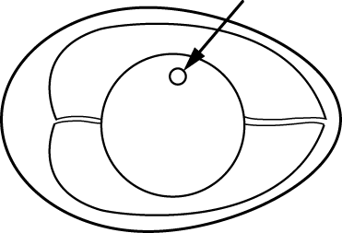
( )1. 如圖是母雞所生未受精的蛋。若圖中箭頭處所指的小白點具有a條染色體，則母雞的體細胞應含有幾條染色體？ (Ａ) 2a (Ｂ) a (Ｃ)$\frac{a}{2}$ (Ｄ)$\frac{a}{4}$。
( )2.若B表示美人尖的顯性基因，b表示美人尖的隱性基因。有一對夫婦生了三個小孩，其中一個的基因型是BB，另一個沒有美人尖；則這對夫婦本身的基因組合可能是下列何者？
(A)BB×Bb (B)BB×bb (C)Bb×Bb (D)Bb×bb。
( )3.下列何者不屬於多基因遺傳？(A)人的身高 (B)ABO血型 (C)人的膚色 (D)人的智商。
( )4.設人的單雙眼皮是由一對基因所控制的，單眼皮是隱性性狀，語嫣原本是單眼皮，開刀後變成了雙眼皮，之後和天生雙眼皮的段譽結婚，生了一個單眼皮的男孩。在沒有突變的情況下，下一胎既是雙眼皮又要是女孩的機率為何？
(A)1/2 (B)1/4 (C)3/4 (D)1/8。
( )5.下列哪一種動物通常卵較大，且所含的卵黃較多？ (Ａ)鴕鳥 (Ｂ)鯨魚 (Ｃ)海豚 (Ｄ)人。
( )6.關於同一個細胞中基因、染色體、細胞核的數目，下列敘述何者正確？(Ａ)基因數＝染色體數＝細胞核數 (Ｂ) 基因數＝染色體數＞細胞核數 (Ｃ)基因數＜染色體數＜細胞核數 (Ｄ)基因數＞染色體數＞細胞核數。
( )7.若要產下一名男孩，下列敘述何者正確？ (A)生男生女由父親的染色體決定，具有X染色體的為男生；Y染色體的為女生 (B)精子：22條+X，卵：22條+X (C)精子：22條+Y，卵：22條+Y (D) 精子：22條+Y，卵：22條+X。
( )8.關於細胞週期的敘述，下列何者錯誤？(Ａ)細胞週期分為生長期與分裂期兩個時期 (Ｂ)染色體的複製屬於細胞生長期 (Ｃ)生長期與分裂期時間各占50％，幾乎相等 (Ｄ)形成兩個子細胞屬於細胞的分裂期。
( )9.下列哪一種動物的寶寶出生時會有臍帶的構造？ (Ａ)海馬 (Ｂ)鯨 (Ｃ)鴨嘴獸 (Ｄ)中國樹蟾。
( )10.下列為四種生物的生殖方式，各生物中甲與乙的基因何者差異最大？
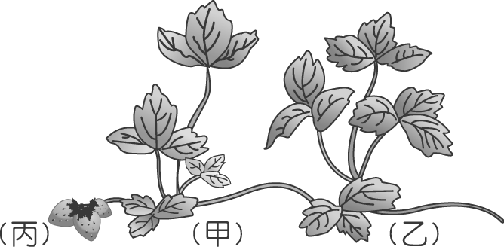
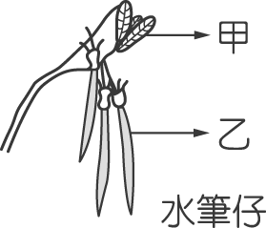
(Ａ) 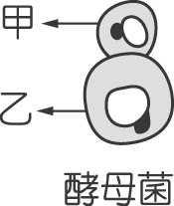 (Ｂ) 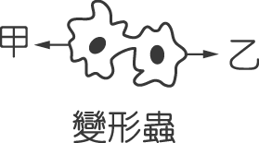 (Ｃ) 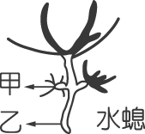 (Ｄ)
( )11.如圖所示，草莓植株甲，以匍匐莖產生子代乙；若甲與不同基因的植株授粉，產生草莓果實之種子丙，則關於甲乙丙三者的基因，下列何者正確？
(Ａ)甲乙丙均相同 (Ｂ)甲乙相同 (Ｃ)甲丙相同 (Ｄ)乙丙相同。
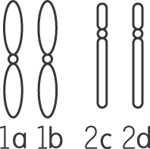
( )12.如圖為喬峰第一、二對染色體的示意圖。試推測其父親的第一、二對染色體可能為下列何者？
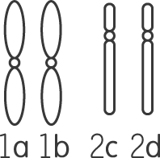
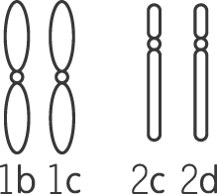
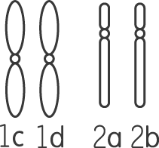
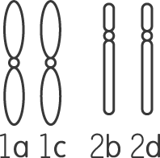
(Ａ) (Ｂ) (Ｃ) (Ｄ)
1b 1c 2e 2f
1e 1f 2c 2d
1a 1c 2b 2d
1c 1d 2a 2b

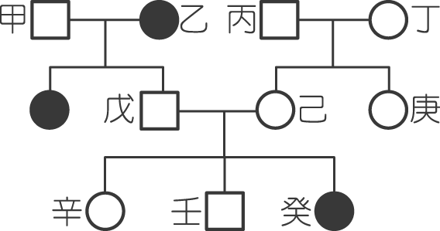
( )13.如圖為某家庭的族譜系圖，若耳垂分離為顯性，以（A）表示，耳垂緊貼為隱性，以（a）表示，且□表示男性耳垂分離，■表示男性耳垂緊貼；○表示女性耳垂分離，●表示女性耳垂緊貼，請問圖中丙×丁的基因組合不可能為下列何者？
(Ａ) Aa × Aa (Ｂ) Aa × AA (Ｃ) AA × Aa (Ｄ) AA × AA。
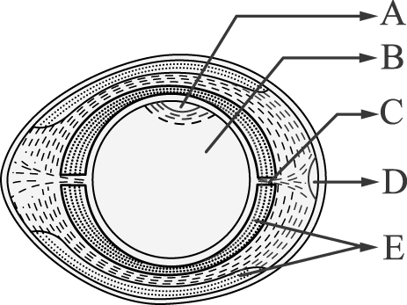
( )14.卵胎生動物，如大肚魚、孔雀魚，胚胎發育所需養分來源為下列何者？(Ａ) 與卵生動
物相同，由卵本身供應 (Ｂ) 與胎生動物相同，由母體本身供應 (Ｃ)一半由卵提
供，一半由母體供應 (Ｄ）多數由卵提供，少數由母體供應。
( )15.有關動物生殖行為的敘述，下列何者錯誤？
(Ａ)哺乳類如台灣獼猴，會以乳汁哺育幼兒所以產卵數少 (Ｂ)魚類、珊瑚等動物產卵數多，但因對後代的照顧周到，所以發育成成體比例很高 (Ｃ)蛾與狗會散發特殊的氣味來吸引異性 (Ｄ)鳥類通常具有孵卵與育幼行為，所以產卵數不高。
( )16.如圖為鳥蛋的構造圖，下列敘述何者正確？(Ａ)供給胚胎發育養分的來源為BC (Ｂ)可固定卵黃於中央的為E (Ｃ)D越大代表這個蛋越新鮮 (Ｄ)可發育為鳥個體的為A。
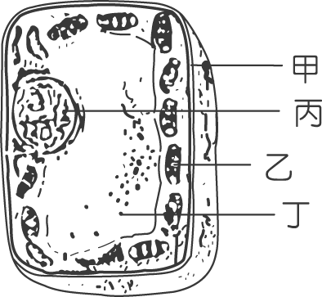
( )17.蜜蜂的卵經過受精作用以後發育為雌蜂，未受精的卵則發育為雄蜂，雌蜜蜂的體細胞內有 10 對染色體，那雄的蜜蜂體染色體數目為何？
(Ａ) 5 對 (Ｂ) 10 對 (Ｃ) 10 條皆未成對 (Ｄ) 20 個條皆未成對。
( )18.如圖是豌豆花細胞的示意圖。請依圖指出控制豌豆高莖矮莖的基因位於哪一部分？
(Ａ)甲 (Ｂ)乙 (Ｃ)丙 (Ｄ)丁。
( )19.若碗豆的紫花為顯性，以（A）表示；白花為隱性，以（a）表示，則基因組合Aa的豌豆長出來的花，顏色為何？(Ａ)紫花 (Ｂ)粉紫花 (Ｃ)白花 (Ｄ)一株豌豆上同時有紫花有白花。
( )20.承上題，取一株紫花與一株白花互相雜交，生出來的子代開出的花朵中有紫也有白，請問親代的基因組合為何？
(Ａ) Aa × Aa (Ｂ) Aa × aa (Ｃ) AA × Aa (Ｄ) AA × aa。
( )21.在正常的情況下，下列哪一個細胞可能沒有X染色體？(Ａ)卵子 (Ｂ)精子 (Ｃ)口腔細胞 (Ｄ)受精卵。
( )22.關於人類性別的遺傳，下列敘述何者正確？(Ａ)人類的性別決定於胚胎發育的過程 (Ｂ)由母親的卵子得到X染色體者均為女生 (Ｃ)生男生的機率比生女生的機率大 (Ｄ)正常女孩的體細胞染色體為44＋XX。
( )23.正常人類的卵子、受精卵、口腔細胞與成熟紅血球各一個，此四顆細胞中共有幾條染色體？(Ａ) 5×23個 (Ｂ) 6×23個 (Ｃ)7×23個 (Ｄ)8×23個。
【背面尚有試題】第1頁
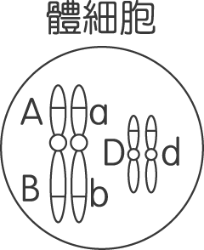
( )24.孟德爾從事豌豆的遺傳實驗進而歸納出遺傳法則，豌豆的自花授粉是一個很大的特點，下列何者為自花授粉？(Ａ)一朵花的胚珠接受同株另一朵花的花粉而受精 (Ｂ)同顏色的兩朵花的胚珠和花粉互相受精 (Ｃ)同種的兩朵花的胚珠與花粉互相受精 (Ｄ)一朵花的胚珠接受同朵花的花粉而受精。
( )25.如圖是人體細胞所具有的兩對體染色體，（A、a）（B、b）（D、d）是位於染色體上的成對基因，若決定人類捲舌性狀只由一對基因控制，其中一條位在A處，則另一條位在何處？
(Ａ) a (Ｂ) B (Ｃ) b (Ｄ) D與d皆有可能。
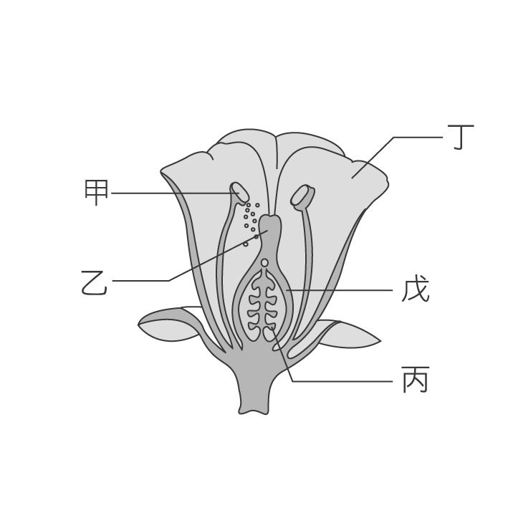
二、題組：（每小題2分，共50分）
1. 圖為植物花的的解剖示意圖，試回答下列問題：
( )(1)受精後，會發育成為種子的構造為何？(A)甲 (B)乙 (C)丙 (D)戊。
( )(2)花的精細胞與卵細胞所在位置為下列何處？(A)甲乙 (B)甲戊 (C)丙戊 (D)甲丙。
( )(3)若一豌豆莢內有七顆種子，則可知當初開花時，此朵花內具有什麼？
(A)一個胚珠， 七個子房 (B) 一個子房，七個胚珠 (C) 一朵花內有七個花藥 (D)一朵花中有七株雌蕊。
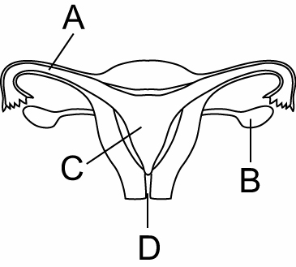
( )(4)高等開花植物能適應陸地乾燥環境，使精卵結合不需水為媒介，是因為具有下列何種構造？
(A)花粉管 (B)花藥 (C)胚珠 (D)子房。
2.圖(一)為女性生殖系統，圖(二)人類的胎兒發育場所的示意圖，試回答下面的問題：
( )(1)人類製造卵子的場所為圖(一)中何者？(A)A (B)B (C)C (D)D。
圖（一）
( )(2)兩性發生性行為後，精子以尾部的鞭毛游動至圖(一)何處與卵結合受精？(A)A (B)B (C)C (D)D。
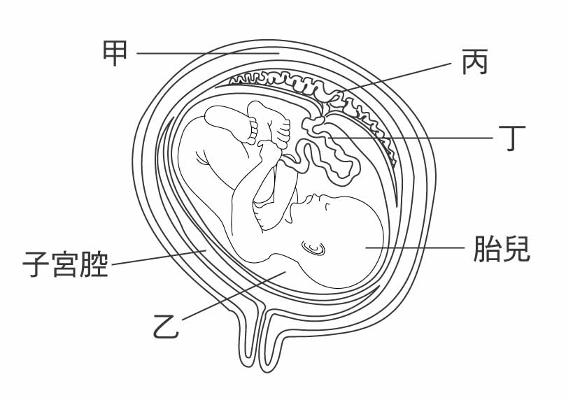
( )(3)胎兒所需的養分和氧氣，必須靠圖(二)中哪些部分供給與運送？ (A)甲丙 (B)乙丁 (C)甲乙 (D)丙丁。
( )(4)圖(二)中胎兒發育時所在位置為圖(一)中何處？(A)A (B)B (C)C (D)D。
3.關於人類ABO血型的遺傳，試回答下列問題：
( )(1)控制人類ABO血型的遺傳因子有幾種不同的形式？(A)1種 (B)2種 (C)3種 (D)4種以上
( )(2)O型阿朱的父母親血型分別為A型與B型，則關於阿朱的妹妹阿碧血型，下列敘述何者正確？(A)不可能為AB型 (B)不可能為O型 (C)不可能與父母親相同 (D)4種血型均有可能。
( )(3)以下哪一對父母血型的配對組合，生下的子代血型，一定不會與父母任何一方相同？(A)A×AB (B)O×AB (C)AB×AB (D)以上均有可能。
圖（二）
( )(4) A型的父親與AB型的母親生下的第一胎為B型，請問第二胎想生AB型的子代，機率為何？
(A)0 (B)1/2 (C)1/4 (D)1。
4.色盲是一種先天性缺陷，患有色盲的人，他對顏色的分辨能力，會比正常人來的低。當他對於各種顏色都無法分辨時就是全色盲患者，不過這樣的人極少。而僅對一兩種顏色辨認困難時，為部分性色盲患者，對紅色、綠色分不清楚的紅綠色盲是最常見一種。
色盲是一種性聯遺傳的隱性疾病，性聯遺傳是指遺傳的基因位於X染色體上，而Y染色體較短，並沒有遺傳因子。男性的性染色體只有1條X染色體，如果這個X染色體有隱性疾病的基因，就會顯現出隱性性聯遺傳的疾病，而女性要2個X染色體都有隱性的遺傳因子才會發病，所以性聯遺傳的疾病男性較多，女性比較少。
根據以上敘述，試回答下列問題？
( )(1)請問色盲的遺傳因子位於哪一條染色體上？ (A)體染色體 (B)第21對染色體 (C)X染色體 (D)Y染色體。
( )(2)為何男性得到色盲的機率較女性高？ (A)因為色盲遺傳因子位於Y染色體上 (B)因為色盲為顯性遺傳因子遺傳 (C)因為Y染色體上沒有此遺傳因子 (D)以上皆非。
( )(3)如果有對夫婦，太太有色盲，先生正常，則所生下的孩子是否會有色盲呢？ (A)男女都是色盲 (B)男孩一定是色盲 (C)女孩一定是色盲 (D)不會有色盲。
5.試比較細胞分裂與減數分裂，回答下列問題：
( )(1)如表是細胞分裂和減數分裂的四項比較，哪一項是錯誤的？
選項 | 細胞分裂 | 減數分裂
(Ａ)染色體分裂次數 | 1 次 | 2次
(Ｂ)子細胞的數目 | 2 個 | 4 個
(Ｃ)子細胞的染色體數目 | 加倍 | 減半
(Ｄ)分裂的目的 | 增加新細胞 | 產生雌雄配子
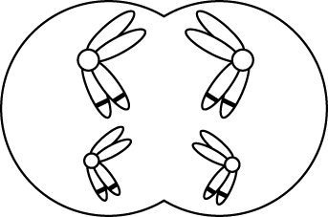
( )(2)如圖為某細胞進行分裂過程中某一時期，試依據此圖判斷，下列敘述何者正確？
(Ａ)受精卵進行減數分裂 (Ｂ)受精卵進行細胞分裂 (Ｃ)精母細胞進行減數分裂
(Ｄ)皮膚細胞進行減數分裂。
( )(3)果蠅細胞內有 4 對同源染色體，如圖所示，經過減數分裂後應為下列何種型式？
 (Ａ) (Ｂ) (Ｃ) (Ｄ)
【請接續下一張試卷】第2頁
( )(4)如圖為精卵結合為受精卵在發育為個體的過程，請問圖中「Ⅰ」、「Ⅱ」、「Ⅲ」分別代表何種意義？
(Ａ)減數分裂、受精作用、細胞分裂 (Ｂ)細胞分裂、合體作用、減數分裂
(Ｃ)細胞分裂、受精作用、減數分裂 (Ｄ)減數分裂、分化作用、細胞分裂。
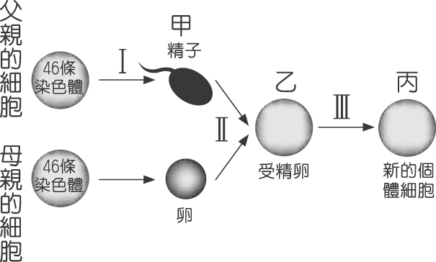
( )(5)以下關於減數分裂的敘述何者正確？
(Ａ)是無性生殖必須的步驟 (Ｂ)會產生帶有相同基因的配子(Ｃ)人類男性減數分裂發生地點在睪丸，女性在卵巢
(Ｄ)人類生育下一代只需經過減數分裂。
6.關於生物的無性生殖，試回答下列問題：
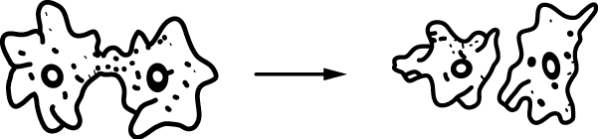
( )(1)如圖為變形蟲的生殖過程，則變形蟲是在進行下列哪一種生殖方式？
(Ａ)出芽生殖 (Ｂ)孢子繁殖 (Ｃ)斷裂生殖 (Ｄ)分裂生殖。
( )(2)若我們將渦蟲橫切成兩段時，每一段皆可再生而成為一個完整的個體，此種生殖作用稱之為下列哪一種生殖？
(Ａ)分裂生殖 (Ｂ)斷裂生殖 (Ｃ)出芽生殖 (Ｄ)孢子繁殖。
( )(3)下列有關植物營養繁殖的敘述，哪一項正確？
(Ａ)蒜頭、紅蔥頭可利用根來行營養器官繁殖 (Ｂ)甘藷發芽的位置不一定 (Ｃ)落地生根的葉萌芽時，只會長出一株新個體 (Ｄ)用營養器官繁殖法可以培育出新品種。
( )(4)(甲)細菌—斷裂生殖(乙)酵母菌—出芽生殖(丙)海參—孢子生殖(丁)草履蟲—分裂生殖(戊)甘藷—塊莖繁殖(己)香菇—孢子繁殖。上列哪些生物的生殖方式正確？
(Ａ)甲乙丙 (Ｂ)乙丁己 (Ｃ)甲丙戊 (Ｄ)丙丁戊。
( )(5)下列有關於無性生殖的敘述中，何者錯誤？ (A)較能適應環境的變化 (B)能保留親代特徵 (C)不具有受精作用 (D)以細胞分裂的方式產生新個體。

========================請將正確答案寫在下面答案卷上，不用撕開，整張考卷交回==========================

屏東縣立中正國民中學九十八學年度第二學期第一次段考七年級自然與生活科技(生物)科答案卷
七年 班 座號 姓名
一、選擇題：（每題2分，共50分）
1 | 2 | 3 | 4 | 5 | 6 | 7 | 8 | 9 | 10
11 | 12 | 13 | 14 | 15 | 16 | 17 | 18 | 19 | 20
21 | 22 | 23 | 24 | 25
二、配合題（每小題2分，共50分）
1 |  |  |  | 2 |  |  |  | 3
（1） | （2） | （3） | （4） | （1） | （2） | （3） | （4） | （1） | （2）
3 |  | 4 |  |  | 5
（3） | （4） | （1） | （2） | （3） | （1） | （2） | （3） | （4） | （5）
6
（1） | （2） | （3） | （4） | （5）

第3頁
屏東縣立中正國民中學九十八學年度第二學期
第一次段考七年級自然與生活科技(生物)科答案
一、選擇題（每題2分，共50分）
1 | 2 | 3 | 4 | 5 | 6 | 7 | 8 | 9 | 10
A | C | B | B | A | D | D | C | B | D
11 | 12 | 13 | 14 | 15 | 16 | 17 | 18 | 19 | 20
B | C | D | A | B | D | C | C | A | B
21 | 22 | 23 | 24 | 25
B | D | A | D | A

二、配合題（每小題2分，共50分）
1 |  |  |  | 2 |  |  |  | 3
（1） | （2） | （3） | （4） | （1） | （2） | （3） | （4） | （1） | （2）
C | D | B | A | B | A | D | C | C | D
3 |  | 4 |  |  | 5
（3） | （4） | （1） | （2） | （3） | （1） | （2） | （3） | （4） | （5）
B | C | C | C | B | C | C | D | A | C
6
（1） | （2） | （3） | （4） | （5）
D | B | B | B | A

